Quantidade de tomadas cadastradas: 18
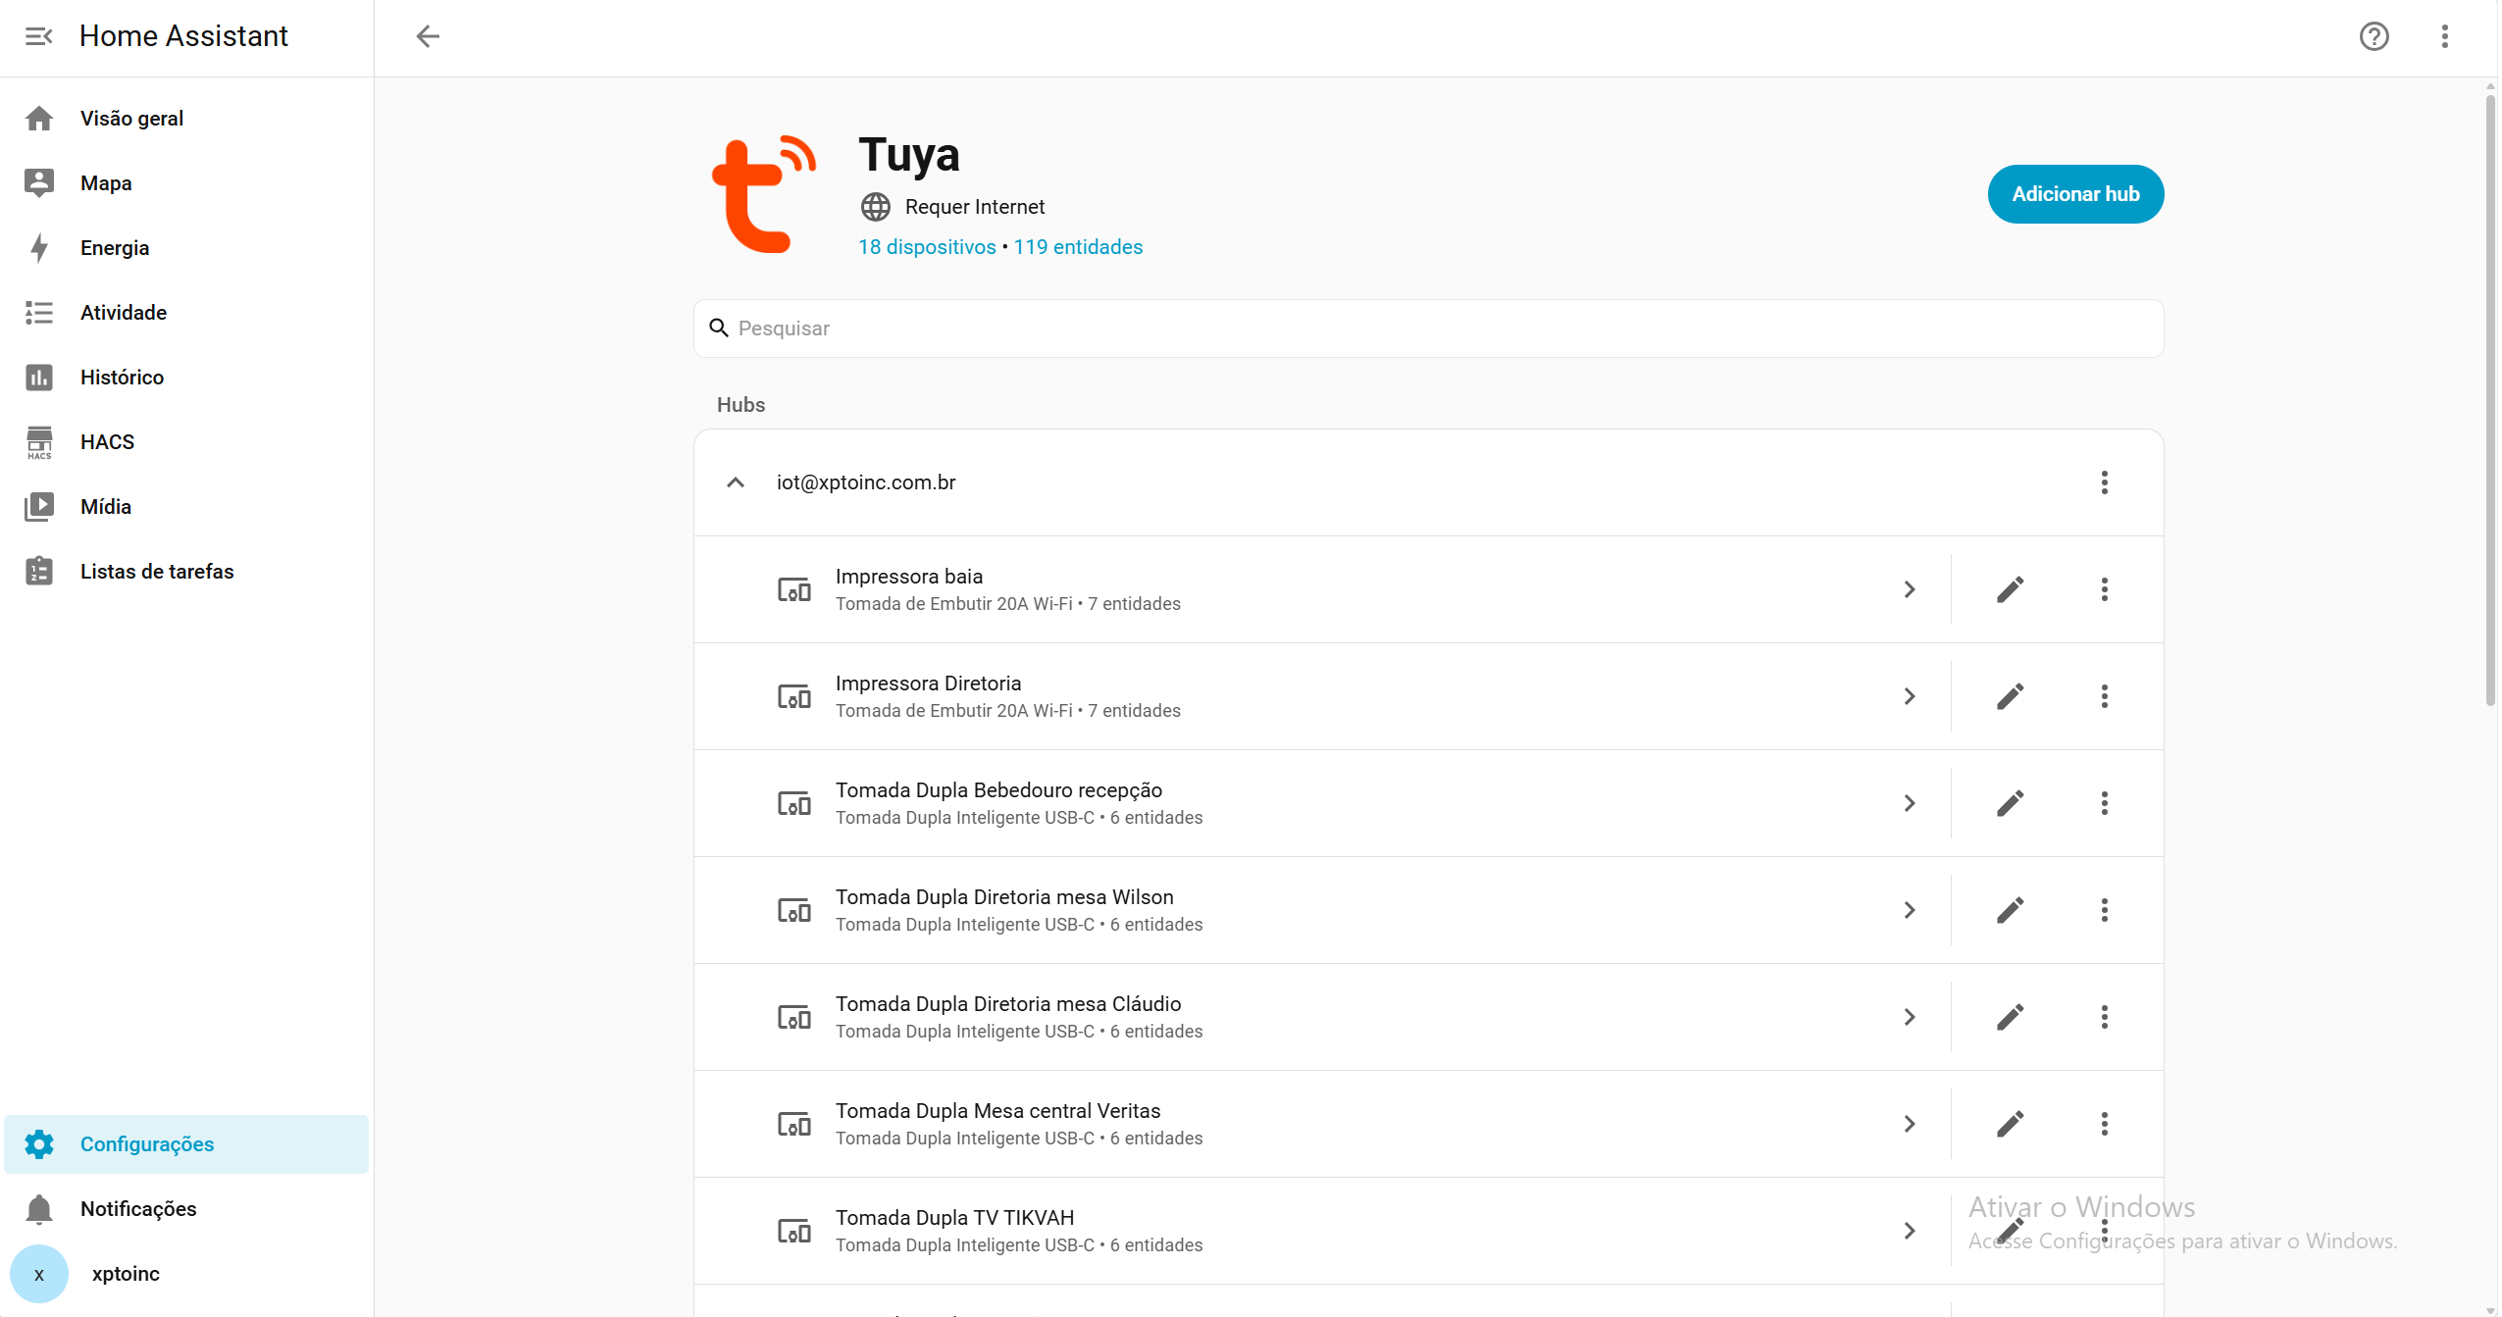

Nessa segunda versão foi implementado:
-> Criação do arquivo tomadas.json dentro da pasta: api-tomadas
(Foi anexado o arquivo tomadas.json com seu respectivo conteudo)
-> Foi alterado o arquivo: api_tomada.py dentro da pasta api-tomadas
(Foi anexado o arquivo api_tomada.py com seu respectivo conteudo)

Para iniciar o projeto novamente segue passo a passo abaixo:
cd api-tomada
source .venv/bin/activate
export HA_TOKEN="SUA CHAVE AQUI"

export API_KEY=" SUA CHAVE AQUI "

Depois digite:
uvicorn api_tomada:app --host 0.0.0.0 --port 8000
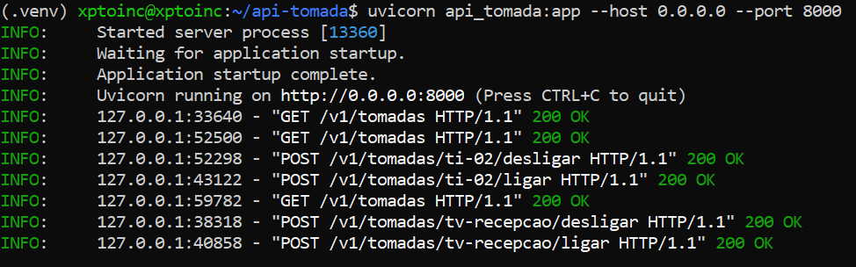

Como realizar os testes ?
curl -X POST -H "X-API-Key: SUA CHAVE AQUI " http://127.0.0.1:8000/v1/tomadas/SUBSTITUA_PELO_NOME/desligar
O nome está no arquivo tomadas.json
SEGUE EXEMPLOS ABAIXO

Foram testado os endpoints com sucesso, exemplos:
curl -X POST -H "X-API-Key: SUA CHAVE AQUI " http://127.0.0.1:8000/v1/tomadas/t1-02/desligar
curl -X POST -H "X-API-Key: SUA CHAVE AQUI " http://127.0.0.1:8000/v1/tomadas/tv-recepcao/ligar

curl \
-H "X-API-Key: SUA CHAVE AQUI " \
http://127.0.0.1:8000/v1/tomadas/tv-recepcao

Resultado do print:
{"nome":"tv-recepcao","entidades":{"corrente":"sensor.tomada_tvrecepcao_corrente","potencia":"sensor.tomada_tvrecepcao_energia","energia_total":"sensor.tomada_tvrecepcao_energia_total","power_on_behavior":"select.tomada_tvrecepcao_power_on_behavior","socket_1":"switch.tomada_tvrecepcao_socket_1","tensao":"sensor.tomada_tvrecepcao_tensao","trava":"switch.tomada_tvrecepcao_trava_para_criancas"},"estado":"on","corrente":{"entity_id":"sensor.tomada_tvrecepcao_corrente","state":"0.677","attributes":{"state_class":"measurement","unit_of_measurement":"A","device_class":"current","friendly_name":"Tomada TV Recepção Corrente"},"last_changed":"2026-09-23T19:30:34.248081+00:00","last_reported":"2026-09-23T19:30:34.248081+00:00","last_updated":"2026-09-23T19:30:34.248081+00:00","context":{"id":"01M37VZ548ST7DABS6AHJC09QJ","parent_id":null,"user_id":null}},"potencia":{"entity_id":"sensor.tomada_tvrecepcao_energia","state":"130.5","attributes":{"state_class":"measurement","unit_of_measurement":"W","device_class":"power","friendly_name":"Tomada TV Recepção Energia"},"last_changed":"2026-09-23T19:30:34.248149+00:00","last_reported":"2026-09-23T19:30:34.248149+00:00","last_updated":"2026-09-23T19:30:34.248149+00:00","context":{"id":"01M37VZ548YF7JK48C4VR1WT62","parent_id":null,"user_id":null}},"tensao":{"entity_id":"sensor.tomada_tvrecepcao_tensao","state":"218.8","attributes":{"state_class":"measurement","unit_of_measurement":"V","device_class":"voltage","friendly_name":"Tomada TV Recepção Tensão"},"last_changed":"2026-09-23T18:53:49.114423+00:00","last_reported":"2026-09-23T18:53:49.114423+00:00","last_updated":"2026-09-23T18:53:49.114423+00:00","context":{"id":"01M37SVVNTB1SKF34MF9D291HJ","parent_id":null,"user_id":null}},"energia_total":{"entity_id":"sensor.tomada_tvrecepcao_energia_total","state":"1.092","attributes":{"state_class":"total_increasing","unit_of_measurement":"kWh","device_class":"energy","friendly_name":"Tomada TV Recepção Energia total"},"last_changed":"2026-09-23T19:17:24.232519+00:00","last_reported":"2026-09-23T19:17:24.232519+00:00","last_updated":"2026-09-23T19:17:24.232519+00:00","context":{"id":"01M37V71M8VYN

Foi Criado um swagger de como chamar cada requisição:
http://192.168.93.102:8000/docs#/

